Tillsynsbegäran – information om höga naturvärden i avverkningsanmälan A 40589-2026 i Tierps kommun
Denna tillsynsbegäran behandlar höga naturvärden i avverkningsanmälan A 40589-2026 i Tierps kommun som inkom 2026-09-30 och omfattar 3,2 ha.
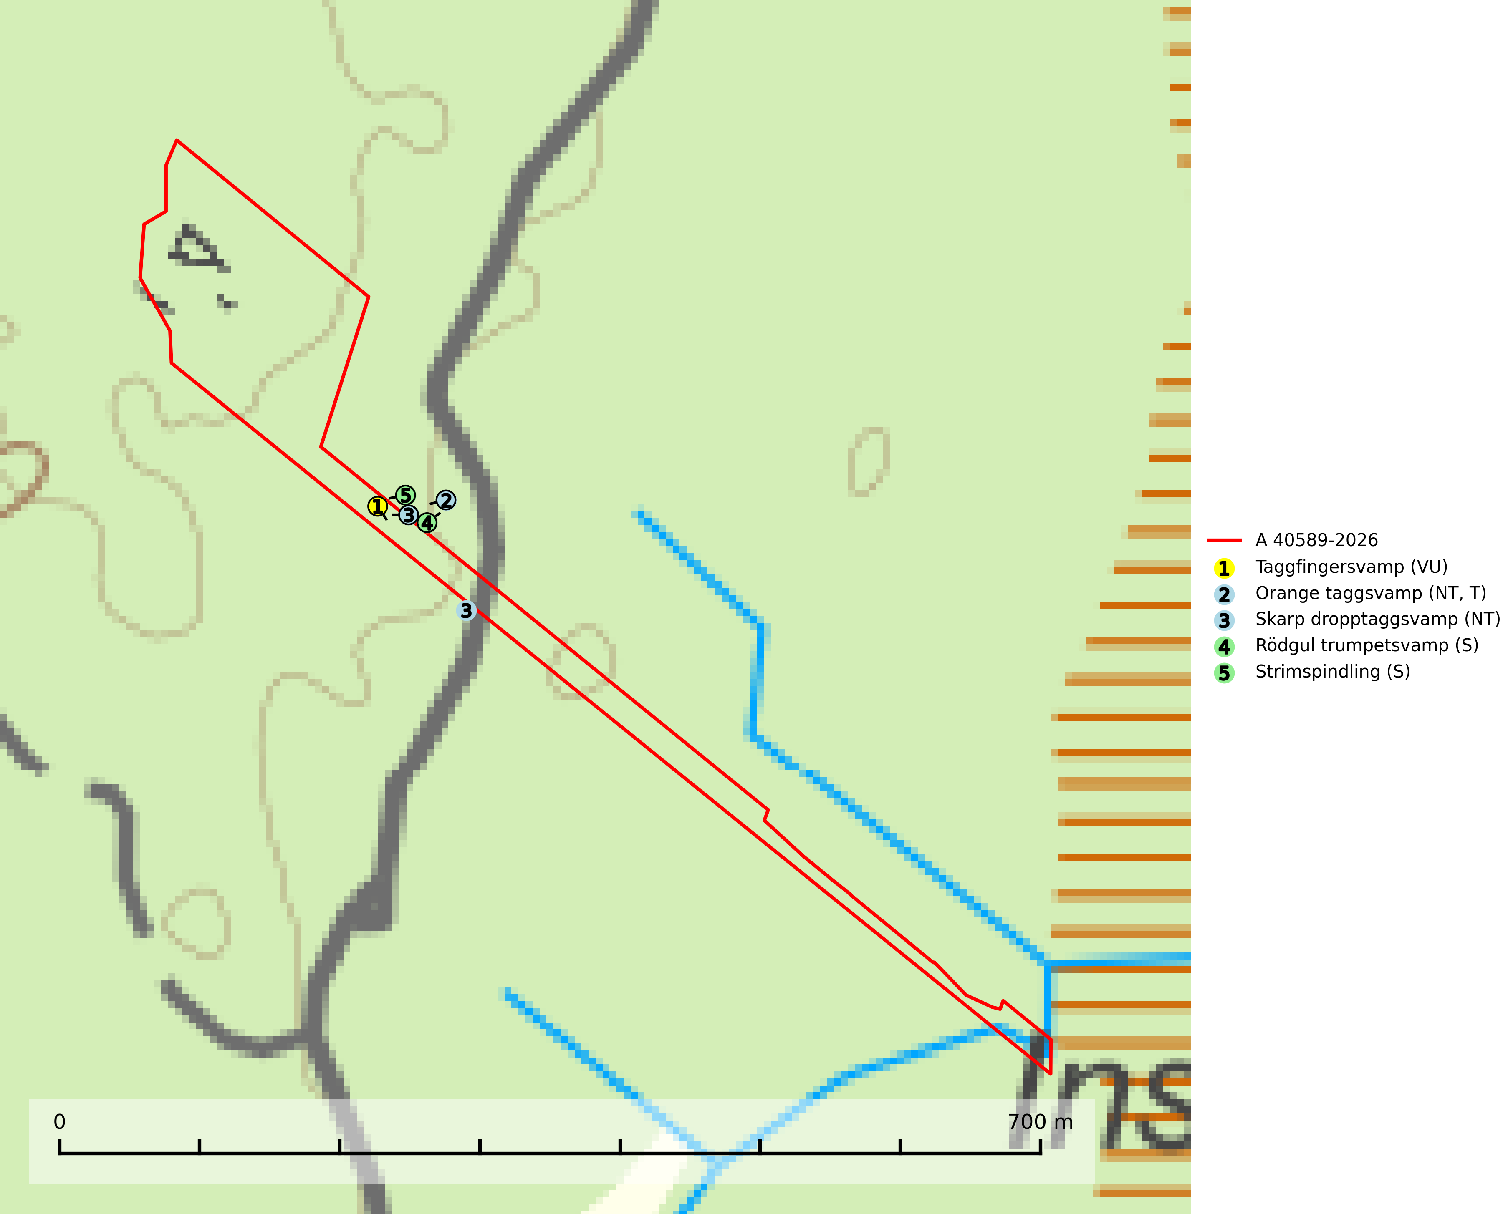
Figur 1. Fyndplatser för naturvårdsarter i och inom 19 meter från avverkningsanmälan. Markörer utan svart kant är placerade på fyndplatsen. Markörer med svart kant är placerade vid sidan av fyndplatsen och har ett svart streck som visar fyndplatsens exakta position. Kartans mittpunktskoordinat är N 6713825, E 651965 i SWEREF 99 TM.
I och inom 19 meter från avverkningsanmälan finns fynd av 5 naturvårdsarter, varav 3 är rödlistade, 1 är typisk (T) och 2 är signalarter (S): taggfingersvamp (VU), orange taggsvamp (NT, T), skarp dropptaggsvamp (NT), rödgul trumpetsvamp (S) och strimspindling (S). Se Figur 1.

Tillsynsbegäran
Vi begär härmed att Skogsstyrelsen fattar beslut enligt miljöbalken som säkerställer att skogens höga naturvärden bevaras samt att EU-lagstiftning efterlevs och att artskyddsbrott förhindras.
Vi önskar även ta del av de ställningstaganden och beslut som myndigheten meddelar till följd av aktuell avverkningsanmälan och föreningens inlaga (se 34 § förvaltningslagen).

Naturvårdsarter och fridlysta arter
Nedan följer beskrivningar av de naturvårdsarter och fridlysta arter som har sina livsmiljöer och växtplatser i den avverkningsanmälda skogen. De påträffade naturvårdsarterna är ett tydligt kvitto på att det rör sig om en skog med höga naturvärden.
Taggfingersvamp (VU) är knuten till granskogar med långvarig kontinuitet och bildar mykorrhiza med gran på rikare mark. Den totala populationen i landet bedöms ha minskat kraftigt och fortgående att minska, huvudsakligen p.g.a. att arealen örtrik äldre granskog har minskat de senaste 50 åren. Den hotas främst av skogsavverkning och tycks försvinna efter slutavverkning, markberedning och plantering och det saknas uppgifter om fynd i planterad skog eller sekundär granskog uppkommen på kalmark. Taggfingersvamp är placerad högst upp i Skogsstyrelsens värdepyramid för bedömning av skog med höga naturvärden. Områdesskydd är en viktig åtgärd för att bevara artens förekomster (SLU Artdatabanken, 2024; Nitare & Skogsstyrelsen, 2019).
Orange taggsvamp (NT) bildar mykorrhiza med både gran och tall och den förekommer främst i äldre barrskogar med kontinuitetsskogskaraktär. Mest frekvent är den i äldre mossrik granskog, men då bara i skogar inom granens naturliga utbredningsområde och i bestånd med långvarig grankontinuitet. Den totala populationen i landet bedöms ha minskat kraftigt och fortsatt kommer att minska då arten är knuten till en produktiv skogsmiljö som successivt avverkas. Arten hotas främst av skogsavverkning och tycks försvinna efter slutavverkning, markberedning och plantering och det är inte känt att arten har återkommit i anlagd skog på tidigare kalmark. Orange taggsvamp är typisk art för 9010 Taiga (SLU Artdatabanken, 2024).
Skarp dropptaggsvamp (NT) bildar mykorrhiza med både gran och tall, främst i barrskogar med trädkontinuitet. Arten uppträder dels i näringsrik kalkbarrskog och dels i sur lavtallskog. Kalkbarrskogarna är ofta grandominerade, olikåldriga och skiktade på frisk mark med ett örtrikt vegetationsskikt. Lavtallskogarna är i regel magra, torra, ljusöppna och ofta brandpräglade. Den totala populationen i landet har minskat och bedöms fortsätta minska till följd av avverkning av äldre barrskogar. Arten har begränsad förmåga att återetablera sig efter slutavverkning eller andra storskaliga skogsbruksåtgärder. Det saknas indikationer på att arten långsiktigt kan etablera eller reproducera sig i skogsbestånd som brukas med metoder som trakthyggesbruk, markberedning, gödsling eller föryngring med förädlat plantmaterial. Minskningstakten för den svenska populationen bedöms vara nära gränsvärdet för Sårbar (VU) (SLU Artdatabanken, 2026).
Rödgul trumpetsvamp signalerar kalkrika barrsumpskogar eller avgränsade små mineralrika ytor i barrskogslandskapet, vilka normalt har höga naturvärden. I urbergsbygder är den en bra signalart på känsliga skogsbiotoper (Nitare & Skogsstyrelsen, 2019).

